Великолепетиська ЗОШ І – ІІІ ступенів № 1

Показовий урок
на районну колегію директорів шкіл
у 2 – А класі з інформатики
Тема. Складові комп’ютера

Підготувала та провела
вчитель інформатики
Шинкарецька О. І.

2013 – 2014 н. р.
Урок 4.
Тема. Складові комп’ютера.
Мета уроку:
повторити: складові частини комп’ютера;
повторити типоняття: системний блок, монітор, клавіатура,
миша (мишка), принтер, сканер, модем,
колонки, навушники;
розвивати: увагу пам’ять, логічне мислення;
виховувати: повагу до однокласника.
Тип уроку: узагальнення та систематизація знань учнів.
Форма проведення: подорож країною комп’ютерної техніки.
Обладнання: підручники, зошити з друкованою основою, презентація,
комп’ютерна програма «Сходинки до інформатики», картки із
завданнями.
Хід уроку
І. Організаційний момент.
Вчитель вітається з учнями та налаштовує на роботу.
Ось прийшли ми знов у клас,
Де чекає комп’ютер нас.
Правила ми пригадаєм
Щось новеньке ми пізнаєм.
Нумо сіли всі рівненько
І працюємо дружненько.

ІІ. Актуалізація опорних знань.
- Повторення правил поведінки в комп’ютерному класі.
Вірш «Правила поведінки в комп’ютерному класі», а на екрані відображаються відповідні малюнки.

Як перерва закінчилась,
Діти не пустують,
В клас спокійно всі заходять,
До комп’ютерів підходять,

Руки чисті та сухі
Всі підготували,
Щоб з комп’ютером малята,
Ще довго працювали.


Їсти на робочім місті
Дуже неохайно!
В класі виховані діти
Не їдять звичайно.

Як дістанете книжки,

Правило згадайте:
На клавіатуру їх
Ви не викладайте

- Гра «Естафета» учні по черзі називають складові компэютера.
Відповіді учнів.
Системний блок - найголовніша частина комп’ютера. В системному блоці знаходяться пам’ять, процесор.
Монітор - схожий на телевізор. На екрані монітора відображається інформація, з якою працює комп’ютер(пристрій виведення).
Клавіатура, миша - призначена для введення інформації в комп’ютер (пристрої введення).
Принтера - можна надрукувати тексти, малюнки, фотографії (пристрій виведення).
Сканер - ввести в комп’ютер графічні зображення, наприклад фотографії або малюнки (пристрій введення).
Колонки та навушники - використовуються для виведення звукової інформації (пристрої виведення).
Модем - передача інформації з одного комп’ютера на інший.

ІІІ. Оголошення теми і мети уроку.
Сьогодні на урок до нас завітали наші друзі Мудрунчик з Ельзіком.
Вони хочуть дізнатися від вас з чого ж складається комп’ютер. То ж давайте їм в цьому допоможемо та продовжимо подорож країною комп’ютерної техніки.

Тема уроку. Складові комп’ютера.
Завдання уроку:
- Повторити складові комп’ютера.
- Повторити призначення окремих блоків.
- Вчитися працювати за комп’ютером.
- Навчитися «переносити» предмети за допомогою миші.

IV. Фізкультхвилинка.
Фізкультхвилинка проводиться з супроводом.

V. Закріплдення і систематизація вивченого матеріалу.
- Гра «Переплутанка» (робота на картках)
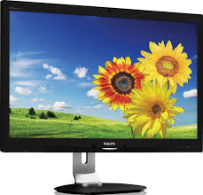 | друкування текстів
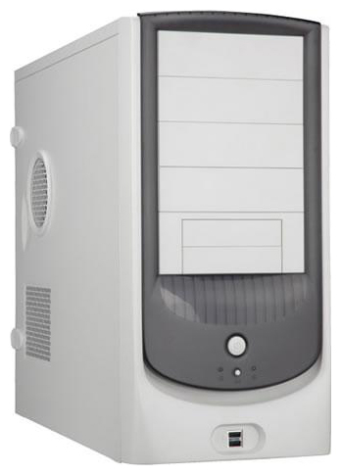 | виводить зображення
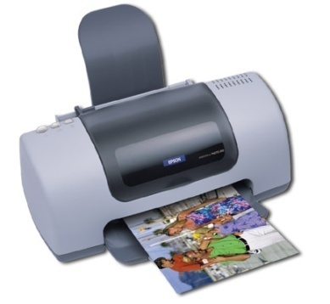 | знаходяться пам’ять, процесор
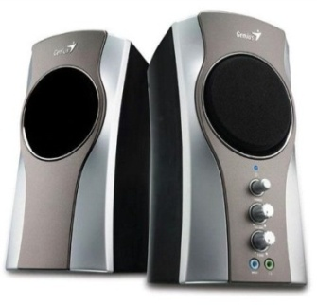 | введення інформації
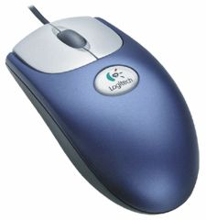  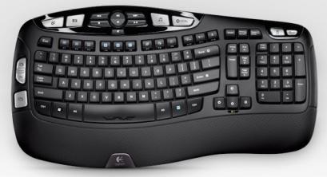 | виведення звукової інформації.

- Інструктаж з техніки безпеки життєдіяльності.

Ввімкнем з дозволу комп’ютер.
Обережно, діти!
Тут електричний струм проходить,
Це треба розуміти!
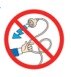
Проводи, розетка зі струмом –
Дуже небезпечні!
І тому торкатись їх
Не можна, безперечно!
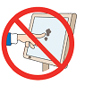
Кожен учень в нашій школі
Правило розкаже:
Тих торкаємось поверхонь,
Що вчитель нам покаже.

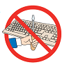
Самотужки техніку
Не ремонтувати!
Невідкладно треба вам
Вчителя позвати.

- Робота за комп’ютерами.
Учні працюють за комп’ютерами з навчальною програмою «Сходинки до інформатики» - «Лісова галявина».
Інструктаж по роботі з програмою.
Допоможіть гномам зібрати гриби та ягоди.
Підведіть вказівник миші до грибочка. Натисніть ліву кнопку миші й тримайте її натиснутою – ви схопили грибочок. Не відпускаючи кнопки миші, пересувайте мишу по килимку – переносите грибок до кошика. Тепер відпустіть кнопку миші – грибочок опустився у кошик. Так само ви можете пересте у кошик і
- Робота в зошитах з друкованою основою.
Сторінка 8 завдання 2 та сторінка 9 завдання 4.
- Вправа для очей.
- Закрий очі долонями. Зачекай трохи.
- Розкрий пальчики та подивись навкруги крізь них.
- Повтори 2 – 3 рази.
- Розвиток логічного мислення.
Робота в зошиті з друкованою основою. Виконуємо завдання 1 на сторінці 8. Потрібно розгадати ребуси та записати відповідь.

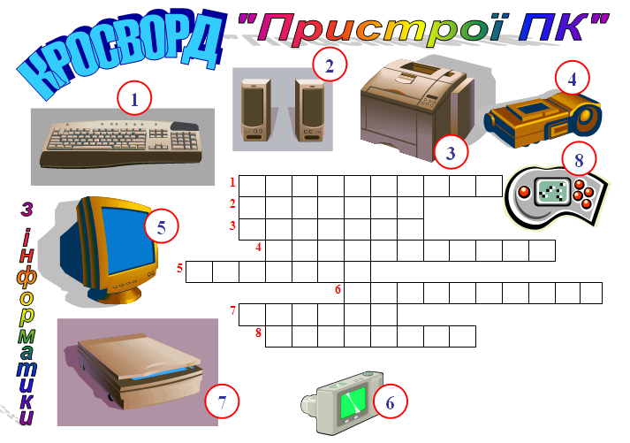
VІ. Закріплення вивченого.
Розгадування кросворда.

VІІ. Домашнє завдання.
За підручником ст. 24 – 28.

